品牌台灣發展計畫第二期

品牌核心講座(三) 報名簡章

【免費】創新服務、提高你的品牌價值

- 講座日期：5/16(四) 13:10~16:10
- 講座地點：成功大學(光復校區) 國際會議廳第三演講室
- 報名方式：5/14截止報名!
  - 線上報名：http://goo.gl/HP5VH
  - Email報名：請填妥此表後，寄至cwc@cdri.org.tw。
信件主旨：品牌核心講座(三)報名。

姓名 | 公司 | 職稱 | 性別 | Email | 聯絡電話 | 備註

*欄位不足可自行增加。
  - 現場報名：僅提供候補座位、額滿為止。(建議提前報名以保留座位)
- 講者介紹
陳文敏 紐約管理顧問公司總經理
1996年，她帶著扎實服務歷練和國際視野回到了台灣，成立紐約國際管理顧問公司，將美國最新的服務理念「非常服務」引入各大企業間，藉由提升服務來增加競爭力。除在各大企業、政府機關擔任服務顧問外，也常在業界做服務相關之演講與訓練課程，甚至出過多本暢銷著作，成績斐然。

陳美玲 遠雄集團總管理處副總
遠雄建設事業(股)公司成立於1969年，遠雄企業團的企業識別系統，以Farglory (永遠的榮耀)為發展基礎，象徵立足遠東，將多元化的服務延伸至全世界。
近年，為了提高品牌價值，陳美玲副總與同各單位主管，帶領公司團隊致力於組織服務的創新，並達成通過SGS-Qualicert國際服務品質驗證(神秘客)之目標，實踐遠雄企業「堅持專業、不斷超越」之經營理念

- 交通方式
地址：台南市大學路1號(光復校區)
電話：06-2757575

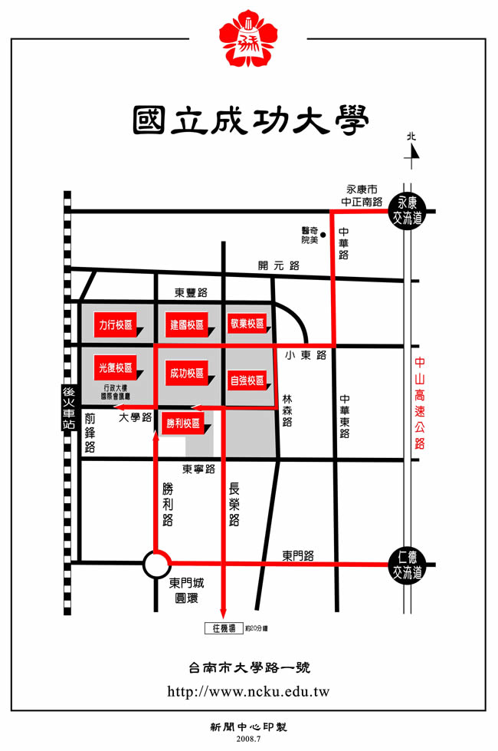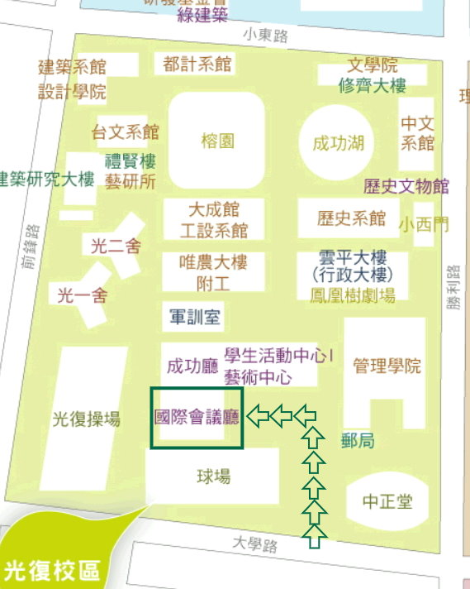
 |  | 自行開車（國道路線）
 |  | 南下： | 沿國道一號南下 → 下永康交流道右轉 → 沿中正北路、中正南路(南向)往台南市區直行 → 中華路左轉 → 沿中華東路前進 → 於小東路口右轉，直走即可抵達本校。  【自國道三號南下者，轉國道8號（西向），可接國道一號（南向）】
 |  | 北上： | 沿國道一號北上 → 下仁德交流道左轉 → 沿東門路(西向)往台南市區直走 → 遇林森路或長榮路右轉(北向)，即可抵達本校。  【自國道三號北上者，轉86號快速道路（西向），可接國道一號（北向）】
搭乘火車
於台南站下車後，自後站出口（大學路），大學路左側即為本校光復校區。

搭乘高鐵
搭乘台灣高鐵抵台南站者，可搭乘高鐵免費快捷專車直抵市區，於長榮路『成大自強校區』下車（鄰近本校自強校區、成功校區等），或於小東路『成功大學』下車（鄰近本校光復校區、建國校區、力行校區等）。
※台灣高鐵轉乘服務資訊

注意事項：
- 為鼓勵國內企業發展品牌，講座名額將以業界代表為優先錄取。
- 主辦單位保有調整活動內容及相關事項之權利。

